ПРОЕКТ
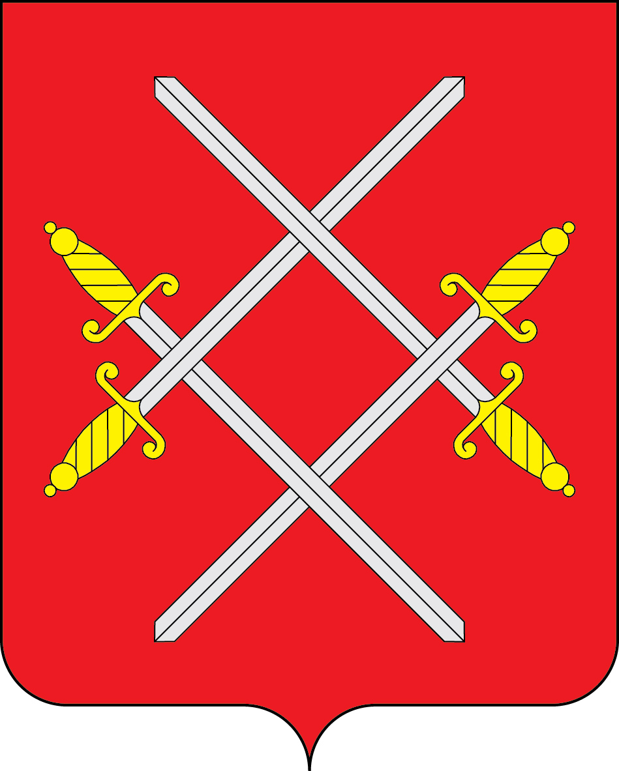

АДМИНИСТРАЦИЯ РУЗСКОГО ГОРОДСКОГО ОКРУГА

МОСКОВСКОЙ ОБЛАСТИ

ПОСТАНОВЛЕНИЕ

от _____________ №____

О переименовании муниципального бюджетного учреждения Рузского городского округа «Центр по обеспечению деятельности органов местного самоуправления Рузского городского округа» в муниципальное бюджетное учреждение Рузского муниципального округа «Центр по обеспечению деятельности органов местного самоуправления Рузского муниципального округа»

В соответствии с Гражданским кодексом Российской Федерации, Трудовым кодексом Российской Федерации, Федеральным законом от 06.10.2003 № 131-ФЗ «Об общих принципах организации местного самоуправления в Российской Федерации», законом Московской области от 28.11.2024 № 226/2024-ОЗ «О регулировании отдельных вопросов, связанных с наделением статусом муниципального округа отдельных муниципальных образований Московской области», постановлением Главы Администрации Рузского муниципального округа Московской области от ____________ № ____ «______________», руководствуясь Уставом Рузского муниципального округа, Администрация Рузского муниципального округа постановляет:

1. Переименовать муниципальное бюджетное учреждение Рузского городского округа «Центр по обеспечению деятельности органов местного самоуправления Рузского городского округа» в муниципальное бюджетное учреждение Рузского муниципального округа «Центр по обеспечению деятельности органов местного самоуправления Рузского муниципального округа».
2. Утвердить Устав муниципального бюджетного учреждения Рузского муниципального округа «Центр по обеспечению деятельности органов местного самоуправления Рузского муниципального округа» в новой редакции (прилагается).
3. Поручить директору муниципального бюджетного учреждения Рузского городского округа «Центр по обеспечению деятельности органов местного самоуправления Рузского городского округа» Гереханову А.А. провести государственную регистрацию переименования муниципального бюджетного учреждения Рузского городского округа «Центр по обеспечению деятельности органов местного самоуправления Рузского городского округа» в муниципальное бюджетное учреждение Рузского муниципального округа «Центр по обеспечению деятельности органов местного самоуправления Рузского муниципального округа»
4. Настоящее постановление вступает в силу с 01 января 2025 года.
5. Разместить настоящее постановление в сетевом издании - официальном сайте Рузского муниципального округа Московской области в информационно-телекоммуникационной сети «Интернет»: RUZAREGION.RU.
6. Контроль за исполнением настоящего постановления возложить на Первого заместителя Главы Рузского муниципального округа Пархоменко В.Ю.

Глава муниципального округа Н.Н. Пархоменко

Утверждён
постановлением Администрации
Рузского муниципального округа
Московской области
№________ от «____» _____________20___ года

Устав

муниципального бюджетного учреждения
Рузского муниципального округа
«Центр по обеспечению деятельности органов местного самоуправления
Рузского муниципального округа»
УСТАВ
Муниципального бюджетного учреждения Рузского муниципального округа
«Центр по обеспечению деятельности органов местного самоуправления Рузского муниципального округа»

1. Общие положения

  - Муниципальное бюджетное учреждение Рузского муниципального округа «Центр по обеспечению деятельности органов местного самоуправления Рузского муниципального округа» (в дальнейшем именуемое "Учреждение") является бюджетным Учреждением.
  - Учреждение создано путем изменения типа действующего муниципального учреждения, образованного в соответствии Решением Совета депутатов Рузского муниципального района от 11 февраля 2009 года за № 778/84 «О создании муниципального учреждения Рузского муниципального района «Центр по обеспечению хозяйственной деятельности органов местного самоуправления Рузского муниципального района», на основании Постановления администрации Рузского муниципального района Московской области от 31.12.2010 года №4657 «Об изменении типа муниципальных учреждений».
  - Официальное сокращенное наименование Учреждения: МБУ РМО «ЦОД ОМСУ РМО».
  - Учредителем Учреждения является муниципальное образование «Рузский муниципальный округ» Московской области, все права и обязанности которого, за исключением случаев, предусмотренных действующим законодательством и настоящим Уставом, осуществляются Администрацией Рузского муниципального округа.
  - Учреждение находится в ведомственном подчинении Рузского муниципального округа.
  - Учреждение является юридическим лицом, имеет обособленное имущество, самостоятельный баланс, расчетный, лицевой и иные счета, печать со своим наименованием, бланки, штампы.
  - Учреждение осуществляет свою деятельность в соответствии с законами и иными нормативными правовыми актами Российской Федерации и Московской области, а также настоящим Уставом и иными правовыми актами Рузского муниципального округа.
  - Учреждение финансируется из бюджета Рузского муниципального округа в виде субсидии на финансовое обеспечение выполнения муниципального задания на оказание муниципальных услуг.
  - Учреждение от своего имени приобретает имущественные и неимущественные права, несет обязанности, выступает истцом и ответчиком в суде в соответствии с законодательством Российской Федерации.
  - Учреждение отвечает по своим обязательствам, находящимся в его распоряжении, денежными средствами. При их недостаточности субсидиарную ответственность по обязательствам Учреждения несет Рузский муниципальный округ.
  - Место нахождения Учреждения:
Юридический адрес: 143103, Московская область, город Руза, ул. Солнцева, дом 11, помещение №5, №51, этаж 4.
Почтовый адрес: 143103, Московская область, город Руза, ул. Солнцева, дом 11, помещение №5, №51, этаж 4.

2. Предмет и цели деятельности.

- Целями создания Учреждения являются:
2.1.1. организация централизованного транспортного обслуживания органов местного самоуправления Рузского муниципального округа;
2.1.2. организация работы, связанной с утилизацией и вывозом мусора, уборкой помещений органов местного самоуправления Рузского муниципального округа, их содержанию и эксплуатации;
2.1.3. организация работы по обеспечению служебных помещений органов местного самоуправления Рузского муниципального округа электроснабжением, теплоснабжением, водоснабжением и канализованием;
2.1.4. организация работ по осуществлению охраны, осуществление пропускного и внутриобъектового режима в здании Администрации Рузского муниципального округа;
2.1.5. организация работ по проведению технического обслуживания оборудования охранно-пожарной сигнализации и видеонаблюдения в здании Администрации Рузского муниципального округа;
2.1.6. организация работ по проведению текущего и капитального ремонта здания Администрации Рузского муниципального округа;
2.1.7. организация работ по обеспечению органов Администрации Рузского муниципального округа (не являющихся юридическими лицами) междугородной, международной и сотовой связью;
2.1.8. организация работ по обеспечению деятельности главы Рузского муниципального округа и заместителей главы;
2.1.9. организация работы по информационно-техническому обеспечению Администрации Рузского муниципального округа.
2.2. Для достижения указанных целей, Учреждение осуществляет следующие основные виды деятельности:
2.2.1. транспортное обслуживание определённых учредителем должностных лиц органов местного самоуправления Рузского муниципального округа и их органов;
2.2.2. техническое обслуживание, ремонт, страхование и охрана автотранспорта;
2.2.3. организация и осуществление мер по вывозу и утилизации мусора, уборка внутренних служебных помещений, занимаемых органами местного самоуправления Рузского муниципального округа и их органами в порядке, утверждённом Учредителем;
2.2.4. текущий ремонт санузлов, оборудования, мебели в служебных помещениях органов местного самоуправления Рузского муниципального округа и их органов;
2.2.5. текущий и капитальный ремонт здания Администрации Рузского муниципального округа;
2.2.6. уборка территорий, прилегающих к зданиям занимаемых органами местного самоуправления Рузского муниципального округа их органами, на расстоянии 5 метров;
2.2.7. содержание в исправном состоянии лифта в здании Администрации Рузского муниципального округа и обеспечение его безопасной эксплуатации.
2.2.8. содержание в исправном состоянии оборудования охранно-пожарной сигнализации, видеонаблюдения в здании Администрации Рузского муниципального округа и обеспечения его безопасной эксплуатации;
2.2.9. организация и осуществление мер по обеспечению безопасности деятельности Администрации Рузского муниципального округа;
2.2.10. организация и осуществление мер по обеспечению служебных помещений Администрации Рузского муниципального округа электроснабжением, теплоснабжением, водоснабжением и канализованием;
2.2.11. организация и осуществление мер по обеспечению и контролю за объемами потребления междугородной, международной и сотовой связью органами Рузского муниципального округа (не являющимися юридическими лицами);
2.2.12. осуществление пропускного режима, предупреждение проникновения в здание Администрации Рузского муниципального округа посторонних лиц, контроль за выносом (вносом) материальных ценностей;
2.2.13. обеспечение сотрудников и посетителей Администрации Рузского муниципального округа необходимыми пропускными документами и справочной информацией;
2.2.14. обеспечение оперативного реагирования Администрации Рузского муниципального округа и диспетчерских служб округа на угрозу или возникновение чрезвычайных ситуаций, координации их совместных действий для принятия эффективных мер;
2.2.15. документационное, организационно-техническое и справочно-информационное обеспечение деятельности главы Рузского муниципального округа и его заместителей.
2.3. Учреждение вправе на основании доверенности учредителя подавать заявки на проведение котировок, конкурсов, аукционов по услугам связанным, с обеспечением бесперебойного функционирование здания Администрации Рузского муниципального округа и эффективной деятельности органов Администрации Рузского муниципального округа (не являющихся юридическими лицами), заключать и расторгать договоры, муниципальные контракты, подавать сведения о заключении и расторжении муниципальных контрактов в отдел муниципального заказа Администрации Рузского муниципального округа, подавать и получать справки, документы в обслуживающих организациях, а также ежемесячно подписывать акты выполненных работ (оказания услуг).
2.4. Учреждение вправе осуществлять деятельность, подлежащую лицензированию, только на основании полученной в установленном порядком лицензии.

3. Имущество учреждения.

- Имущество, закрепленное Учредителем за Учреждением на праве оперативного управления, находится в муниципальной собственности Рузского муниципального округа и отражается в самостоятельном балансе.
- Учреждение вправе владеть и пользоваться закрепленным за ним имуществом.
- Учреждение не вправе отчуждать или иным способом распоряжаться закрепленным за ним имуществом, в том числе сдавать в аренду, пользование, отдавать в залог или заклад.
- Права Учреждения на объекты интеллектуальной собственности регулируются законодательством Российской Федерации.
- Источниками формирования имущества Учреждения, в том числе финансовых ресурсов, являются:
3.5.1. средства, выделяемые из бюджета Рузского муниципального округа в виде субсидии, согласно утвержденного плана финансово-хозяйственной деятельности;
3.5.2. имущество, закрепленное за Учреждением его Учредителем или уполномоченным им органом;
3.5.3. доходы от выполнения работ, услуг, реализации продукции при осуществлении деятельности, разрешенной настоящим Уставом;
3.5.4. добровольные взносы организаций, предприятий и граждан;
3.5.5. иные источники, не противоречащие законодательству Российской Федерации.

4. Организация деятельности учреждения

- Учреждение строит свои отношения с органами во всех сферах, указанными в п.2.2. настоящего Устава, на основе договоров, соглашений, контрактов. Учреждение свободно в выборе форм и предмета договоров и обязательств, любых других условий взаимоотношений с предприятиями, учреждениями, организациями, которые не противоречат законодательству Российской Федерации, настоящему Уставу.
- Цены и тарифы на все виды производимых работ, услуг, выпускаемую и реализуемую продукцию в соответствии с законами и иными нормативными актами Российской Федерации, Московской области и Рузского муниципального округа, утверждаются в соответствии с утвержденным порядком.
- Для выполнения уставных целей Учреждение имеет право:
4.3.1. приобретать или арендовать основные средства за счет имеющихся у него финансовых средств, в соответствии с утвержденным планом финансово-хозяйственной деятельности;
4.3.2. осуществлять материально-техническое обеспечение производства и развитие объектов социальной сферы;
4.3.3. устанавливать для своих работников дополнительные отпуска, сокращенный рабочий день и иные социальные льготы в соответствии с законодательством Российской Федерации;
4.3.4. осуществлять для достижений установленных целей в рамках законодательства Российской Федерации не запрещенную законом деятельность: перевозка людей по заказу организаций; техническое обслуживание и ремонт автомобилей; мойка и химчистка автомобилей; шиномонтаж и балансировка колес; охрана объектов; уборка служебных помещений организаций; монтаж электрооборудования;
4.3.5. в установленном порядке определять размер средств, направляемых на оплату труда работников Учреждения, на техническое и социальное развитие в пределах сметы.
- Учреждение обязано:
4.4.1. нести ответственность в соответствии с законодательством Российской Федерации за нарушение обязательств;
4.4.2. отчитываться перед Учредителем за состояние и использование
имущества и денежных средств;
4.4.3. возмещать ущерб, причиненный нерациональным использованием земли и других природных ресурсов, загрязнением окружающей среды, нарушением правил безопасности производства, санитарно-гигиенических норм и требований по защите здоровья работников, населения и потребителей продукции, за счет результатов своей деятельности;
4.4.4. обеспечивать своевременно и в полном объеме выплату работникам заработной платы и проводить ее индексацию в соответствии с законодательством Российской Федерации;
4.4.5. обеспечивать своим работникам безопасные условия труда и нести ответственность в установленном порядке за ущерб, причиненный их здоровью и трудоспособности;
4.4.6. осуществлять оперативный и бухгалтерский учет результатов финансово-хозяйственной и иной деятельности, вести статистическую отчетность, отчитываться о результатах деятельности в соответствующих органах в порядке и сроки, установленные законодательством Российской Федерации. За ненадлежащее исполнение обязанностей и искажение государственной отчётности должностные лица Учреждения несут ответственность, установленную законодательством Российской Федерации;
4.4.7. согласовывать с Учредителем списание имущества (недвижимое имущество, объекты инженерного и коммунального назначения и транспортные средства);
4.4.8. согласовывать с Учредителем осуществление крупных сделок, а также сделок, в совершении которых имеется заинтересованность Учреждения;
4.4.9. своевременно представлять Учредителю необходимую документацию расчета размера субсидий и утвержденного плана финансово-хозяйственной деятельности Учреждения с учетом расходов от использования имущества;
4.4.10. выполнять мероприятия по гражданской обороне и мобилизационной подготовке в соответствии с законодательством и нормативными правовыми актами Российской Федерации, Московской области и Рузского муниципального округа, вести воинский учет и бронирование сотрудников Учреждения;
4.4.11. обеспечивать гарантированный законодательством Российской Федерации минимальный размер оплаты труда не ниже размера прожиточного минимума трудоспособного человека, отработавшего месячную норму рабочего времени и выполнившего нормы труда (трудовые обязанности), условия труда и меры социальной защиты своих работников.

5. Управление имуществом

- Единоличным исполнительным органом Учреждения является его Директор, который назначается на должность и освобождается Главой Рузского муниципального округа.
- Директор действует на основании нормативных актов Российской Федерации, Московской области и Рузского муниципального округа, настоящего Устава, Трудового договора. Он подотчетен в своей деятельности Учредителю, заключающему с ним Контракт.
- Директор действует без доверенности от имени Учреждения, представляет его интересы в государственных органах, органах местного самоуправления, предприятиях, организациях, учреждениях, распоряжается имуществом Учреждения в пределах своей компетенции, совершает в установленном порядке сделки от имени Учреждения, заключает договоры, выдает доверенности (в том числе с правом передоверия), открывает лицевой счет, проверяет и подписывает отчетные документы по эксплуатации автотранспорта.
- Директор в пределах норм, указанных в плане финансово-хозяйственной деятельности Учреждения, самостоятельно определяет и утверждает структуру Учреждения, его штатный и квалификационный состав, принимает на работу и увольняет с работы работников Учреждения согласно законодательству.
- Директор в пределах своей компетенции издает приказы и дает указания, обязательные для всех работников Учреждения.
- Взаимоотношения работников и Директора, возникающие на основе Трудового договора, регулируются законодательством о труде.
- Директор несет ответственность за превышение допустимого значения просроченной кредиторской задолженности Учреждением, предельно допустимое значение просроченной кредиторской задолженности, утверждается Учредителем, превышение которого влечет за собой расторжение трудового договора с руководителем Учреждения.

6. Ликвидация и реорганизация учреждения

- Прекращение деятельности Учреждения может осуществляться в виде его ликвидации либо реорганизации (слияние, присоединение, выделение, разделение, преобразование) в случаях и в порядке, установленном законодательством Российской Федерации:
6.1.1. по решению Администрации Рузского муниципального округа ;
6.1.2. по решению суда.
  - С момента назначения ликвидационной комиссии к ней переходят полномочия по управлению Учреждением. Ликвидационная комиссия составляет ликвидационный баланс и представляет его Учредителю.
  - Направление дальнейшего использования имущества Учреждения, оставшегося после удовлетворения требований кредиторов и завершения ликвидации Учреждения, определяется Учредителем.
  - Ликвидация Учреждения считается завершенной, а Учреждение - прекратившим свою деятельность с момента исключения его из Государственного реестра юридических лиц. Порядок ликвидации Учреждения устанавливается законами и иными нормативными актами Российской Федерации.
  - При ликвидации и реорганизации Учреждения, увольняемым работникам гарантируется соблюдение их прав и интересов в соответствии с законодательством Российской Федерации.
  - При реорганизации Учреждения вносятся необходимые изменения в Устав и Государственный реестр юридических лиц. Реорганизация влечет за собой переход прав и обязанностей, возлагаемых на Учреждение, к его правопреемнику (правопреемникам) в соответствии с законодательством Российской Федерации.
  - При прекращении деятельности Учреждения (кроме ликвидации) все документы (управленческие, финансово-хозяйственные, по личному составу и другие) передаются в установленном порядке правопреемнику (правопреемникам). При отсутствии правопреемника документы постоянного хранения, имеющие научно-историческое значение, документы по личному составу (приказы, личные дела и другие) передаются на хранение в архив. Передача и упорядочение документов осуществляются силами и за счет средств Учреждения в соответствии с требованиями архивных органов.
  - Все изменения и дополнения в настоящий Устав вносятся Учредителем и регистрируются в установленном порядке.

